지금, 사랑과 인생을 건 위험한 배팅이 시작된다!
뮤지컬 <갬블러>

신시뮤지컬컴퍼니 홍보팀장 최승희 02-577-1987,010-7541-5324/ heeya0929@iseensee.com
이슬비 02-577-1987, 010-6851-4789/ flysbee@iseensee.com

한류 뮤지컬의 포문을 열었던 뮤지컬 <갬블러>가 오는 7월 10일 LG 아트센터에서 공연된다.

뮤지컬 <갬블러>는 지난 1999년 한국에서 허준호, 남경주 주연으로 초연된 작품으로 세계적인 팝 그룹 <알란 파슨스 프로젝트>의 작곡자이자 리더 에릭 울프슨이 작사와 작곡, 극본을 전체 구성한 작품이다.
푸쉬킨의 단편소설이자 차이코프스키의 오페라로 널리 알려진 <스페이드의 여왕>을 원안으로 하고 있는 이 작품은 미지의 한 카지노에서 벌어지는 갬블러와 쇼걸, 카지노 보스의 이야기를 통해 인간사의 사랑과 배신, 성공과 좌절, 욕망과 파멸의 인생역정을 보여준다.
푸쉬킨의 품격 있는 원작의 힘 말고도 이 작품에는 특히 우리 귀에 익숙한 <알란 파슨스 프로젝트>의 히트곡 "Time" "Eye in the Sky" "Lime Light" “Games People Play”등 주옥 같은 팝 명곡이 뮤직넘버의 거의 대부분을 차지하고 있다.
또한 아름다운 음악과 흥미진진한 줄거리를 이끌어가는 작품의 구조는 브로드웨이 뮤지컬에서는 찾아보기 어려운 장중하면서도 독특한 장면으로 구성되는데, 화려하면서도 품위를 잃지 않으며 도박이라는 가장 통속적인 소재를 유럽의 철학을 담은 진지한 주제로 승화시키고 있다.

뮤지컬 <갬블러>는 1999년 초연 이후, 시대와 국적을 뛰어넘는 대중성과 작품성으로 2002년과 2005년 두 번이나 일본에 수출되었다. 일본 공연 당시 평균 객석점유율 85%의 경이로운 기록으로 일본 전역에서 성공적으로 공연되며 일본 뮤지컬 팬들을 한국 뮤지컬에 열광하게 만든 대표적인 한류 1세대 뮤지컬로 그 위상을 높였다.
3년 만에 다시 무대에 오르는 뮤지컬 <갬블러>는 이 작품을 대표하는 배우 허준호를 비롯 한국을 대표하는 뮤지컬배우 이건명, 배해선, 전수경, 김호영 등 이 출연하여 무게 있는 유럽 뮤지컬의 진수를 선보일 것이다.

1. 공연개요

공 연 명: 뮤지컬<갬블러>
공연일정: 2008년 7월 10일(목) ~ 2008년 8월 3일(일)
공연장소: LG아트센터
주 최: 신시뮤지컬컴퍼니, 장강엔터테인먼트
제작투자 :인터파크ENT
공연시간: 평일 오후 8시 / 토, 일, 공휴일 오후 3시, 7시 30분 (월 공연없음)
스 태 프: 임영웅 (연출), 김재성 (조연출), 박칼린 (음악감독), 황현정(안무)
출연배우: 허준호, 이건명, 배해선, 전수경, 김호영, 강윤석 외
티켓가격
등 급 | VIP석 | R석 | S석 | A석 | B석
가 격 | 120,000 | 90,000 | 80,000 | 50,000 | 40,000
예 매 처: 인터파크 : 1544-1555 www.interpark.com,
LG아트센터: 2005-0114 www.lgart.com
신시뮤지컬컴퍼니: www.iseensee.com
관람등급: 8세 이상 관람가 (초등학생 이상 관람가능)
관람시간: 약 2시간 40분 (20분 인터미션 포함)
홈페이지: http://gambler.iseensee.com/
할인내역
할인명 | 할인율 | 내용
오픈기념 4일간 특별할인 | 20% | 7월10일~7월13일(공연일 기준-1인 4매까지)
학생할인 | 30% | A석, B석 할인 (중,고등학생 / 본인관람시 1인 1매)  단, 학생증 미 지참시 현장에서 현금차액지불
<시카고+갬블러 패키지>  (신시,인터파크) | 20% | VIP석,R석 패키지  본 패키지는 3000매 한정수량이므로 조기매진 될 수 있습니다.

2. 뮤지컬 <갬블러>는 어떤 작품인가

■ 드라마 - 누구나 공감할 수 있는 대중적인 소재와 스토리
뮤지컬 <갬블러>는 돈과 권력, 그리고 사랑을 소재로 한 뮤지컬이다.
누구나 한번쯤은 호기심을 갖게 마련인 신비한 카지노를 배경으로 권력과 돈, 사랑과 배신, 돈에 대한 욕망과 죽음을 통해 우리 시대의 공통적인 단면을 드라마틱하게 그렸다.
이 극의 배경이 되는 카지노는 인간사의 한 단면을 보여주는 곳이며 갬블러, 쇼걸, 백작부인의 인생들 속에서 사랑과 배신, 성공과 좌절, 욕망과 파멸의 인생 역정을 모두 체험할 수 있다. <갬블러>가 은유적으로 끊임없이 우리에게 일깨워 주려 하는 것은, 인생에 있어 소중한 꿈과 행운은 언제나 변함없이 삶에 대해 진실한 자세일 때 비로소 이루어진다는 것이다.

■ 음악 – 오랜 생명력을 가진 주옥 같은 팝 명곡으로 구성된 뮤직넘버
뮤지컬 <갬블러>를 감싸고 있는 아름다운 뮤직넘버들은 세계적인 팝 그룹인 ‘알란 파슨스 프로젝트’의 멤버인 에릭 울프슨이 만든 음악이다.
지금도 한국인이 좋아하는 팝송 50위권에서 항상 찾을 수 있는 "Eye in the sky"를 비롯, "Time" "Limelight" "Games people play" “Snake Eye” 등을 주요 뮤직 넘버로 하여 오케스트라 연주로 편곡, 극본에 완벽하게 어울리는 장중하면서도 현대적인 감각의 뮤지컬 음악으로 승화시켰다.
신시뮤지컬컴퍼니의 공연에서는 원작의 100인조가 넘는 클래식한 오케스트라 연주를 팝버젼으로 편곡, 8인조 밴드로 편성하여 힘과 비트가 넘치는 음악으로 구성하여 공연한 바 있으며, 이 연주는 서울 공연을 관람한 원작자 에릭 울프슨의 극찬을 받으며 편곡의 연구자료로 요청 받기까지 했다.

■ 안무
각 캐릭터들의 댄스는 음악에 여흥을 돋구기 위한 부수적 요소가 아니라 마임이나, 워킹에 가까운 모션으로 손끝 하나 발 놀림 하나에 진지한 의미를 부여한다.
코러스들의 군무 또한 나름의 주제를 표현하고 있으며 쇼걸들의 섹시한 몸놀림조차 단순한 눈요기 감 이상의 의미를 지닌다. 특히 2막의 마지막 곡 "Time"에서 볼 수 있는 계단에서의 슬로우 워킹은 그 단순한 동작 하나만으로도 작품의 주제를 압축시킨 명 장면으로 꼽힌다.

■ 무대, 기술
카지노의 화려함과 신비함을 위해 특수 조명과 전식을 사용하였고 이들의 끊임없는 변화는 무대에 생동감과 긴장감을 주는 결정적인 요소로 작용한다.
카지노에서 성당으로, 성당에서 다시 쇼걸들의 무대로 마치 마술처럼 조용하게 전환되는 무대는 주의를 환기시키는 요소가 아니라 <갬블러>의 극 분위기에 맞게 비밀스럽고 신비한 작품의 성격을 부각시키는 역할을 한다.

■ 캐스팅 – 한국 최고의 배우들로 구성된 <갬블러>의 정통성을 잇는 캐스팅
99년 한국 초연부터 ‘카지노 보스’역할로 그 이상 적임자가 없을 만큼 완벽한 카리스마 연기를 보여줬던 허준호가 이번에도 어김없이 보스역을 맡게 된다.
허준호가 맡은 ‘카지노 보스’의 역할은 순진무구한 갬블러를 도박의 늪에 빠지게 하는 악역이면서도 동시에 작품 속 인물들의 모든 것을 꿰뚫고 있는 전지전능한 인물이다. 작품의 구심점 역할을 하는 이 인물의 카리스마와 힘이 뮤지컬 <갬블러>의 모든 것이라고 할 수 있을 정도로 중요한 이 역할은, 높은 음역대가 필요한 까다로운 음악과 무대를 압도하는 힘이 없이는 소화해내기 불가능한 배역. 그렇기 때문에 이 역할을 소화할 수 있는 이는 초연부터 지금까지 허준호밖에 없었다고 해도 과언이 아니다.
지금도 <갬블러>에서만 경험할 수 있는 허준호의 독특한 무대 위 카리스마를 기억하는 뮤지컬 팬들에게 허준호의 <갬블러>를 다시 볼 수 있다는 것은 실로 즐거운 일이 될 것이다.
또한, 카지노 보스의 꾐에 빠져 모든 것을 잃는 ‘갬블러’는 지난 2002년과 2005년 일본 공연 당시 준수한 외모와 빼어난 가창력으로 수많은 일본 여성팬을 각 공연 지마다 몰고 다녔던 이건명이 다시 맡아 한층 안정된 연기력을 보여준다. 그리고, 갬블러와 순수한 사랑을 하지만 결과적으로는 그가 파멸로 몰아넣는 ‘쇼걸’ 역은 이정화(1999), 최정원(2002), 정선아(2005)에 이어 한국의 대표적인 뮤지컬 히로인 배해선이 새롭게 캐스팅되어 더욱 섬세한 연기를 펼칠 예정이다.
그 밖에도 인자함과 악함의 양면성을 지닌 백작부인역은 별다른 수식어가 필요 없는 배우 전수경이, <렌트>의 엔젤과 <헤어스프레이>의 링크로 많은 사랑을 받은 김호영이 여장 남자 쇼걸 역을 맡아 환상적인 팀웍을 과시하게 된다.

3. <갬블러>의 역사

1996년 – 독일 Monchengladbach 에서 18개월간 공연됨
1999년 – 한국 초연. 대학로 문예회관(현, 아르코 예술극장), 국립극장
허준호, 남경주, 이정화, 전수경, 윤복희, 주원성 등 출연
2002년 – 일본 13개 대도시(동경, 나고야, 요코하마 등) 순회공연 (1개월)
허준호, 남경주, 성기윤, 이건명, 최정원, 김선경, 주원성 등 출연
한국배우들의 폭발적인 가창력이 대단한 반향을 불러일으키며 소극적인 일본관객들로부터 5차례나 커튼콜을 받고 평균 객석 점유율 94%를 기록하며 대단한 성공을 거두었다.
귀국 후 예술의전당 오페라극장에서 재공연되어 당시 공연되었던 뮤지컬 작품들 중에 단연 최고의 예매율을 기록하며 관객들에게 큰 사랑을 받았다.
2005년 - 일본 9개 도시(동경, 오사카 등) 순회공연
허준호, 이건명, 정선아, 서지영, 김호영 등 출연
2002년 일본 공연 당시 <갬블러>를 기억하는 많은 팬들과 한류열풍의 중심에 있었던 배우 허준호의 인기에 힘입어 3년만의 같은 작품의 재공연이라는 나쁜 조건 속에서도 불구하고 변함없는 성공을 거두었다.

4. <갬블러>의 원작, 작곡자 에릭 울프슨은 누구인가.
Eric Woolfson은 1945년 스코틀랜드의 글래스고우에서 출생했다.
18세때부터 작곡을 시작한 그는 런던으로 건너가 세션 피아니스트로 활동했다.
1975년 울프슨은, 핑크 플로이드의앨범 'Dark Side of the Moon'의 엔지니어이자 비틀즈와 폴 매카트니의 수많은 명반에서 놀라운 음악적 아이디어를 보여준 영국이 자랑하는 최고의 엔지니어 알란 파슨스와 함께 <The Alan Parsons Project>라는 프로젝트 그룹을 결성한다. 알란과 에릭은 시대를 앞선 음악성으로 전세계적으로 4천만장 이상의 앨범판매고를 기록하며 대중적인 프로그레시브 록으로 많은 사랑을 받았고 그들의 곡은 세월이 흘러도 영원한 감동을 주는 명곡으로 사랑을 받고 있다.

<갬블러>에는 <알란 파슨스 프로젝트>의 히트곡 'Eye in the Sky', 'Time', 'Games people play', 'Limelight' 등 우리나라 관객들의 귀에도 익숙한 에릭의 음악 14곡이 삽입되어있다. 이 곡들은 팝, 클래식, 프로그레시브를 절묘히 섞은 현대적 감각의 곡들로 편곡되고 작사되어 극의 장중하면서도 모던한 분위기와 완벽한 조화를 이루며 극의 흐름을 이끈다.

에릭은 1999년 5월 대학로 문예회관에서 공연된 한국 <갬블러>의 초연을 관람하기 위해 내한하였다. 그는 공연을 관람한 뒤 한국의 뮤지컬의 높은 완성도에 놀라움을 감추지 못했으며 한국 배우들의 연기력과 음악에 대한 소화력, 그리고 무대 위에서의 폭발적인 카리스마를 대단히 높게 평가했다. 특히 에릭은 음악의 완성도에 관심이 많았는데, 우리 갬블러의 8인조 밴드가 유럽의 40인조 오케스트라 편곡을 능가하는 거의 완벽한 음악을 구사했다고 격찬했으며 한국의 음악 감독이 다시 편곡한 갬블러 악보를 연구자료로 요청하기까지 했다. 그는 한국의 갬블러 공연에 깊은 감동을 받았을 뿐 아니라 음악으로 느낄 수 있는 한국어의 아름다움에 극찬을 아끼지 않았다.

그의 뮤지컬 작품으로는 <FREUDIANA>, <GAUDI>, <POE>, <GAMBLER>가 있으며 이 작품 모두 유럽인들에게 극찬을 받으며 성황리에 공연되었다.

4. 작품 줄거리
< Act 1 >
조명이 밝아지면 화려한 카지노의 내부와 활기차게 도박을 즐기는 사람들의 모습이 드러난다.
카지노 보스는 지금 바로 카지노 문을 열고 들어온 호기심 많고 순진하고 평범한 한 젊은이를 확실하게 도박사로 변화시키겠다는 게임을 관객들에게 한다.
카지노 보스는 먼저 젊은이에 대한 신상을 자연스럽게 알아내고, 그를 친절하게 환상적인 도박의 세계로 이끈다. 보스는 확실하고 다양한 방법들로 도박의 달콤함을 맛보게 해주려 하지만 젊은이는 쉽게 도박에 접근하지 않고 구경만 한다.
그때 카지노 안의 무대에서 쇼가 시작되고, 젊은이는 무희들의 오색찬란한 화려함과 요염한 율동에 현혹된다. 그가 무희들 중의 아름다운 한 여자에게 특별한 관심을 갖는다는 것을 알아차린 카지노 보스는 쇼걸에게 그 젊은이가 영향력 있는 영화 제작자라는 인상을 주면서 두 사람을 소개시켜준다. 두 사람은 순간 서로에게 이끌리고 그날 밤 늦게 밖에서 만날 것을 약속한다.
그날 밤, 쇼걸과 그녀의 후원인인 백작부인은 미사를 드리기 위해서 함께 성당을 찾아간다. 백작부인이 도박사를 경멸한다는 것을 알고 있는 쇼걸은 그 둘 사이에서 갈등하지만 결국 젊은이를 만나기 위해 성당을 빠져나가고, 자신이 사랑에 빠져들고 있음을 느끼게 된다. 마침내 카지노 보스가 감시하는 가운데 두 남녀의 사랑은 시작된다.
카지노 보스는 젊은이에게 쇼걸과의 완전한 사랑을 얻기 위한 해답은 황금열쇠라며 거기에는 모든 게임에서 반드시 승리할 수 있는 "카드의 비밀"이 있다고 그에게 알려주고 쇼걸은 성공에 대한 갈망과 곧 스타가 될 것 같은 환상들을 노래한다.

< Act 2 >
늦은 밤 백작부인은 자신의 방에서 도박사와는 절대로 사랑에 빠지지 말라는 강력한 충고와 함께 황금열쇠를 쇼걸에게 준다. 백작부인은 도박에 탐닉하여 자신과의 진실한 사랑을 파멸로 이끈 한 남자와의 슬픈 사연과 황금열쇠가 자기 손에 들어오게 된 과정을 노래하며 슬픔에 젖는다.
자신이 진정으로 젊은이를 사랑하고 있다는 것을 깨달은 쇼걸은 성공에 대한 갈망과 젊은이에 대한 감정 사이에서 갈등을 한다. 그러나 이미 황금열쇠의 비밀을 알고 있는 젊은이는 괴로워하는 쇼걸의 마음도 모르는 채 그녀에게서 황금열쇠를 빼앗아가고 카지노 보스는 자신의 계략의 성공을 예감하는 기쁨의 노래를 부른다.
황금열쇠를 손에 쥔 젊은이는 드디어 배팅을 시작하고 위험한 도박사의 길로 들어선다. 황금 열쇠를 사용함으로써 쉽게 게임에 이기기 시작한 젊은 도박사는 점점 도박에 흥이 오르고 자기도 모르는 사이에 도박의 노예가 되어 버린다. 황금열쇠를 이용한 게임의 말로를 잘 알고 있는 쇼걸은 보스에게 대항하면서까지 위험한 도박을 그만두라고 도박사에게 간청하지만 그는 이미 탐욕에 사로잡혀서 이성을 잃어버리고 사랑하는 쇼걸마저 밀쳐버린다.
황금열쇠의 마력으로 승리를 하게 된 도박사는 자신 있게 마지막 판에 빌린 돈과 자기가 가진 모든 것을 건다. 그러나 과욕을 부리는 그에게 황금열쇠는 더 이상의 행운을 가져다 주지 않고 다급해진 도박사는 카지노 직원들에게 한번 더 돈을 빌려줄 것을 간청한다.
그러나 보스의 게임은 이미 끝난 것이고 패배자에게는 냉정한 시선만이 있을 뿐이다. 이때 보스는 백작부인에게 자신들의 계략에 또 한 사람이 완벽하게 파멸되었다는 것을 보고하고, 관객은 카지노의 실질적인 소유주가 백작부인이라는 것과 결국 이 모든 계략의 배후에 백작부인이 있었다는 것을 알게 된다.
자신이 허무한 모험을 했다는 것과 인생에 있어서 황금열쇠란 처음부터 존재하지 않는다는 것을 깨닫게 된 순간, 도박사는 권총을 들고 돌이킬 수 없는 결심을 한다.
한편 주사위가 구르고 카드가 섞이고 쇼가 시작되고 카지노는 변함없이 활발하게 움직인다. 새로운 희생자가 카지노의 문으로 들어와 두리번거리고, 카지노 보스는 두 팔을 벌려 그를 환영한다.
그렇게 다시 위험한 황금숭배가 시작된다.

5. MUSIC NUMBER

◀ ACT 1 | ◀ ACT 2
1. Fanfare 연 주  2. Greenlight 카지노보스, 도박사, 앙상블  3. Love in the third degree 쇼걸들  4. Vespers 합창  5. Games people play 카지노보스, 도박사, 앙상블  6. Far away (trio) 도박사, 쇼걸, 카지노보스  7. Golden key 도박사, 카지노보스  8. Limelight 쇼걸 | 1. Nine by nine by nine 지지, 쇼걸들  2. Halfway 백작 부인  3. Eye in the sky 카지노보스, 앙상블  4. Snake eyes 카지노보스, 앙상블  5. (You'll be) Far away 쇼걸  6. Time 도박사와 앙상블

첨부> 캐스트 프로필

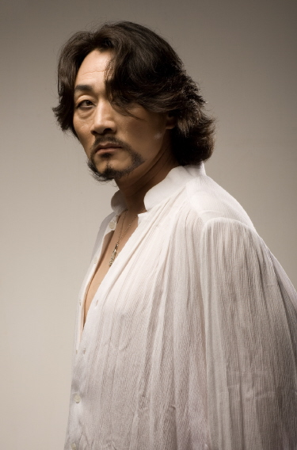허준호 (카지노 보스)
뮤지컬 – 갬블러, 시카고, 라이프, 하드락카페, 사운드오브뮤직, 캣츠, 마리아 마리아 외
드라마 – 테러리스트, 현정아 사랑해, 부모님 전상서, 나쁜친구들, 올인, 주몽, 슈팅 외
영화 – 중천, 실미도, 강력 3반, 어른들은 청어를 굽는다, 로케트는 발사됐다. 네발가락, 해적, 리베라메, 아빠는 보디가드, 하얀전쟁, 북경열차 외
프로듀서 – 뮤지컬 해어화
수상연보
2004년 대종상 남우조연상
2002년 한국 뮤지컬대상 인기스타상
2000년 한국뮤지컬대상 남우주연상
1995년 청룡영화제 남우조연상

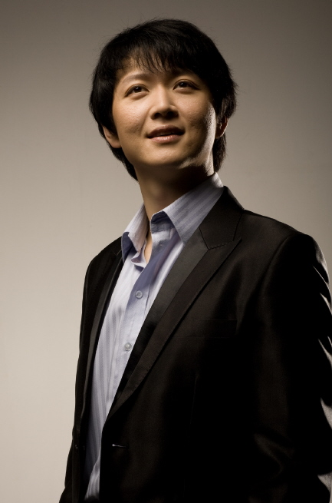이건명 (갬블러)
뮤지컬 - 19 그리고 80, 아이러브유, 미스사이공, 아이다, 맘마미아!, 블러드 브라더스, 유린타운, 렌트, 갬블러, 키스미케이트, 틱틱붐, 시카고 외 다수
연극 – 나생문
수상연보
2001 한국뮤지컬대상 신인상
2003 한국뮤지컬대상 인기스타상
2006 국제뮤지컬페스티벌 인기스타상
2007 국제뮤지컬페스티벌 인기스타상

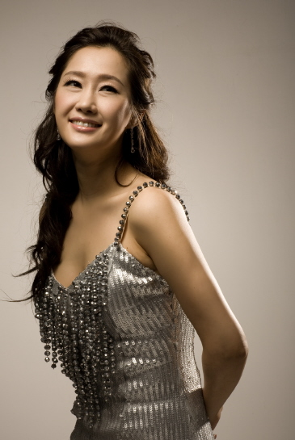배해선 (쇼걸)
뮤지컬 – 19 그리고 80, 틱틱붐, 시카고, 댄싱섀도우, 에비타, 까미유 끌로델, 맘마이아!, 토요일밤의 열기, 크레이지포유, 한여름밤의 꿈, 지하철 1호선, 페임, 의형제, 수전노, 택시드리벌, 바람과 함께 사라지다 외 다수
수상연보
2001년 제 8회 뮤지컬대상 여자신인상 / 2005년 제 11회 뮤지컬대상 여우주연상
2006년 국제뮤지컬페스티벌 인기스타상

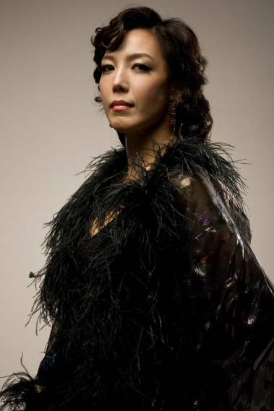전수경 (백작부인)
뮤지컬 – 맘마미아, 넌센스 젬보리, 틱,틱,붐, 키스미케이트, 렌트, 시카고, 갬블러, 라이프, 아가씨와 건달들,
브로드웨이 42번가, 넌센스, 캣츠 외
영화 – 가루지기, 최강로맨스, 역전에 산다, 공공의 적, 주노명 베이커리, 투캅스 3, 외
연출 - 뮤지컬 메노포즈, 연극 하이라이트
수상연보
2002년 한국뮤지컬대상 여우주연상 / 1999년 한국뮤지컬대상 여우주연상
1997년 한국뮤지컬대상 여우조연상 / 제 11회 MBC대학가요제 동상

김호영 (지지)
뮤지컬 – 헤어스프레이, 렌트, 인어공주, 사운드오브뮤직, 유린타운, 노틀담의꼽추, 갬블러, 아이다, 바람의나라
연극 – 이 / 드라마 – 태왕사신기

강윤석 (모리스)
뮤지컬 – 헤어스프레이, 브로드웨이 42번가, 드라큐라, 리틀샵오브호러, 유린타운, 까미유끌로델 외

Ensemble
오유나
뮤지컬 – 아이다 (나고야 공연), 라이온킹, 아이다 (한국공연), 갬블러, 댄스 에디슨, UFO, 강이지똥, 왕은 죽어가다. 깔리큘라 닷 컴,
New York Jazz Dance Festival 2 참가
고정희
뮤지컬 - 헤어스프레이, 댄싱섀도우, Bastian&Bastian, 드라큘라, 토요일밤의열기, 동숭동연가2, 염라국의 크리스마스, 뮤지컬 콘서트
악극 - 아리랑 외
노재경
아이러브 굿바디, 천사의발톱, 이성공감, 로미오와 줄리엣
연극 – 폰부스, 아이러브스쿨 / 오페라 – 라보엠 / 변진섭의 슬림 콘서트
신다영
뮤지컬- 웨스트사이드 스토리, 남경주의 all that musical
뮤지컬 19 그리고 80 조안무
김미정
뮤지컬 – 나인, 웨스트사이드스토리, 하드락카페, 러브스토리, 타잔
2003,2004 재즈댄스페스티벌
임혜성
뮤지컬 – 맘마미아, 젊음의행진, 듀엣, 청년 장준하, 사운드오브뮤직, 와이키키브라더스
악극 – 미워도 다시한번
배경미
뮤지컬 – 시카고, 웨스트사이드스토리, 지저스크라이스트 수퍼스타, 카르멘, 블루사이공, 강아지똥
김혜원
헤어스프레이, Bastian&Bastian, 코메디 클럽에서 울다 한여름밤의 꿈, 악극 꿈에본 내고향
수상 : 전국 연극제 경기도 대회 신인연기상 수상

서지훈
뮤지컬 – 헤어스프레이, 미스사이공, 프로듀서스
박한기
뮤지컬 – 맘마미아!, 라이온킹, 미스사이공, 아이다, 갬블러, 명성황후
김동현
뮤지컬 – 나쁜녀석들, 뷰티플게임, 대장금, 미스사이공, 천국과지옥
수상 : 제 1회 GM대우 뮤지컬페스티벌 최우수남자연기상
유환웅
뮤지컬 – 헤어스프레이, 웨스트사이드스토리, 가족뮤지컬 미녀와야수, 그리스
손제훈
뮤지컬 – 헤어스프레이, 댄싱섀도우, 피터팬, 에비타, 드라큘라
이동제
뮤지컬 – 헤어스프레이, 맨오브라만차, 올슉업
백민수
뮤지컬 – 남경주의 all that musical, 라이온킹, 마네킹,
송형은
뮤지컬 – 헤어스프레이
김준호
뮤지컬 – 명성황후
노태민
뮤지컬 – 아이러브바디, 아시아인러브 판판판, 하루, 패션오브더레인

